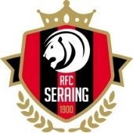
RFC SERAING Mat. 167
FICHE SIGNALÉTIQUE – DÉTECTION 2022

Nom :

Prénom :

Date de naissance :

Catégorie :

Club d’appartenance :

Club actuel :

Poste dans le jeu :

PERSONNE RESPONSABLE :

Nom : Prénom :
En qualité de père – mère – tuteur (trice) *

Adresse :

Code postal : Localité :

Adresse mail :

GSM :

Décharge signée par la personne responsable :

Lors de cette journée de détection, je déclare décharger de toute responsabilité le RFC Seraing, concernant les blessures et dommages matériels ou corporels occasionnés à mon enfant. Je reconnais que le RFC Seraing décline toute responsabilité en cas de vol, bris ou perte de biens personnels. En outre, j’atteste que mon enfant est couvert par une assurance responsabilité civile pour les dommages qu’il pourrait occasionner au matériel ou aux tiers.

Signature précédée de la mention ‘Lu et approuvé’

_______________________
* Biffer la mention inutile

